PROPOSAL PROJECT AKHIR
MATA KULIAH PEMROGRAMAN WEB

Judul Project
Recyclick (Website E-Commerce Produk Ramah Lingkungan)

Disusun Oleh Kelompok 8:
Nama | NIM
Abdullah Nawap Lukman | 2403015093
Muhammad Wildan Faiz Althafah | 2403015078
Muhammad Khairul Mahfudz | 2403015038

Program Studi
S1 Teknik Informatika
Fakultas
Teknologi Industri dan Informatika
Tahun
2026

KATA PENGANTAR
Puji syukur kehadirat Allah SWT karena atas rahmat-Nya proposal project mata kuliah Pemrograman Web ini dapat disusun dengan baik.
Proposal ini dibuat sebagai rancangan awal pengembangan aplikasi berbasis web dengan judul Recyclick, yaitu website e-commerse sederhana yang berfokus pada produk ramah lingkungan. Aplikasi ini dirancang menggunakan Laravel, MySQL, Boostrap, dan teknologi web pendukung lainnya.
Penulis menyadari proposal ini masih memiliki kekurangan. Oleh karena itu, kritik dan saran yang membangun sangat diharapkan agar project ini dapat dikembangkan dengan lebih baik.

DAFTAR ISI

PROPOSAL PROJECT AKHIR 1
KATA PENGANTAR 1
DAFTAR ISI 2
BAB 1 – PENDAHULUAN 3
1.1 Latar Belakang 3
1.2 Rumusan Masalah 3
1.3 Tujuan Project 4
1.4 Manfaat Project 4
Bagi Mahasiswa 4
Bagi Pengguna 4
BAB 2 – ANALISIS KEBUTUHAN 5
2.1 Deskripsi Sistem 5
2.2 Kebutuhan Fungsional 5
2.3 Kebutuhan Non-Fungsional 6
2.4 User Sistem 6
BAB 3 – DESAIN SISTEM 7
3.1 Use Case Diagram 7
3.2 Flowchart Sistem 8
3.3 Desain Database 9
3.4 Desain Tampilan 10
BAB 4 – TEKNOLOGI YANG DIGUNAKAN 10
BAB 5 – JADWAL PENGERJAAN 11
BAB 6 – PEMBAGIAN TUGAS 11
BAB 7 – PENUTUP 12
LAMPIRAN 12

BAB 1 – PENDAHULUAN

1.1 Latar Belakang
Perkembangan teknologi web membuat aktivitas jual beli dapat dilakukan secara lebih cepat, fleksibel, dan terstruktur. E-commerce menjadi salah satu bentuk penerapan teknologi web yang banyak digunakan karena mampu menghubungkan penjual dan pembeli tanpa batasan tempat. Namun, sebagian besar platform e-commerce hanya berfokus pada transaksi, sedangkan aspek edukasi dan kesadaran lingkungan belum selalu menjadi bagian utama dalam proses belanja.
Recyclick dikembangkan sebagai aplikasi EcoCommerce, yaitu e-commerce sederhana yang menggabungkan transaksi produk dengan tema ramah lingkungan. Produk yang ditampilkan berfokus pada kategori reusable, recycled, eco lifestyle, dan zero waste. Dengan konsep ini, pengguna tidak hanya dapat membeli produk, tetapi juga memperoleh informasi singkat mengenai dampak positif penggunaan produk ramah lingkungan melalui eco points dan green impact.
Project ini dipilih karena relevan dengan kebutuhan pembelajaran mata kuliah Pemrograman Web. Recyclick memuat komponen penting pengembangan aplikasi web modern, seperti autentikasi, role user, CRUD, relasi database, upload gambar, pencarian, keranjang belanja, checkout, payment dummy, invoice, chat, dashboard admin, serta desain antarmuka responsif.

1.2 Rumusan Masalah
- Bagaimana membangun aplikasi e-commerce sederhana berbasis web menggunakan Laraval dan MySQL?
- Bagaimana menerapkan fitur katalog produk, pencarian, wishlist, keranjang, checkout, dan invoice?
- Bagaimana merancang UI/UX yang modern, responsif, dan sesuai dengan tema ramah lingkungan?
- Bagaimana membuat dashboard admin untuk mengelola produk, kategori, order, dan chat pelanggan?

1.3 Tujuan Project
- Membangun aplikasi web EcoCommerce bernama Recyclick sebagai project akhir mata kuliah Pemrograman Web.
- Menerapkan fitur CRUD pada data produk dan kategori melalui admin panel
- Mengintegrasikan Laravel dengan database MySQL untuk menyimpan data user, produk, cart, order, wishlist, dan chat.
- Membuat sistem transaksi sederhana mulai dari katalog, detail produk, cart, checkout, payment dummy, riwayat order, hingga invoice.
- Menyediakan fitur tambahan seperti eco points, wishlist, chat user-admin, dan dashboard chart admin.

1.4 Manfaat Project

Bagi Mahasiswa
- Memahami proses pengembangan aplikasi web dari analisis kebutuhan sampai implementasi
- Melatih penggunaan Laravel, MySQL, Blade, Bootstrap, Tailwind, dan JavaScript dalam project nyata.
- Memahami konsep relasi database, middleware, validasi, CRUD, authentication, dan role management.
- Meningkatkan kemampuan kerja tim dan pembagian tugas dalam pengembangan aplikasi web.

Bagi Pengguna
- Mempermudah pengguna menemukan produk ramah lingkungan dalam satu platform.
- Mendorong kebiasaan konsumsi yang lebih berkelanjutan melalui fitur eco points dan green impact.
- Memberikan pengalaman belanja sederhana mulai dari wishlist, cart, checkout, payment dummy, sampai invoice.

BAB 2 – ANALISIS KEBUTUHAN

2.1 Deskripsi Sistem
Recyclick adalah aplikasi web e-commerce sederhana dengan tema produk ramah lingkungan. Sistem ini menyediakan halaman home, katalog produk, detail produk, pencarian produk, kategori produk, wishlist, keranjang, checkout, simulasi pembayaran, invoice, riwayat pesanan, chat user-admin, dashboard user, serta admin panel.
Secara umum, alur sistem dimulai dari pengunjung membuka halaman home atau katalog produk. Pengunjung dapat melihat produk dan melakukan pencarian. Untuk menggunakan fitur wishlist, cart, checkout, dan chat, pengguna harus login atau register terlebih dahulu. Setelah login, user dapat menambahkan produk ke wishlist atau keranjang, melakukan checkout, mensimulasikan pembayaran, dan melihat riwayat pesanan serta invoice. Admin memiliki akses khusus untuk mengelola produk, kategori, order, dashboard statistik, serta membalas chat pelanggan.

2.2 Kebutuhan Fungsional
Kode | Fitur | Deskripsi
F01 | Autentikasi | User dapat melakukan register, login, dan logout.
F02 | Role User | Sistem membedakan hak akses guest, user, dan admin.
F03 | Katalog Produk | User dapat melihat daftar produk ramah lingkungan.
F04 | Pencarian Produk | User dapat mencari produk berdasarkan kata kunci.
F05 | Kategori Produk | User dapat melihat produk berdasarkan kategori.
F06 | Detail Produk | User dapat melihat detail harga, stok, deskripsi, eco points, dan green impact.
F07 | Wishlist | User dapat menambah atau menghapus produk dari wishlist.
F08 | Cart | User dapat menambah produk ke keranjang, mengubah quantity, dan menghapus item.
F09 | Checkout | User dapat mengisi alamat, nomor HP, dan metode pembayaran.
F10 | Payment Dummy | User dapat mensimulasikan pembayaran sehingga status berubah menjadi paid.
F11 | Order History | User dapat melihat riwayat pesanan dan status pembayaran.
F12 | Invoice | User dapat melihat detail invoice dan mencetak invoice.
F13 | Chat | User dapat mengirim pesan kepada admin dan admin dapat membalas.
F14 | Admin Product CRUD | Admin dapat menambah, mengedit, menghapus, dan melihat produk.
F15 | Admin Category CRUD | Admin dapat mengelola kategori produk.
F16 | Admin Order Management | Admin dapat melihat detail order dan mengubah status order.
F17 | Admin Dashboard | Admin dapat melihat statistik dan chart status order/pembayaran.

2.3 Kebutuhan Non-Fungsional
Kebutuhan | Keterangan
Responsive | Tampilan dapat digunakan pada desktop, tablet, dan mobile.
Usability | Navigasi dibuat sederhana dengan ikon modern dan tombol aksi yang jelas.
Security | Fitur user dan admin dilindungi autentikasi serta middleware role admin.
Data Integrity | Order, cart, wishlist, dan produk disimpan dalam database relasional.
Validation | Input form divalidasi agar data yang masuk lebih aman dan sesuai format.
Maintainability | Kode dipisahkan menjadi controller, model, route, migration, seeder, dan Blade view.
Performance | Data utama dimuat menggunakan relasi Eloquent dan query yang sesuai kebutuhan.

2.4 User Sistem
User | Hak Akses
Guest | Melihat home, katalog, detail produk, kategori, pencarian, login, dan register.
User | Menggunakan dashboard, wishlist, cart, checkout, payment dummy, invoice, order history, dan chat admin.
Admin | Mengelola produk, kategori, order, chat pelanggan, dan melihat dashboard statistik.

BAB 3 – DESAIN SISTEM

3.1 Use Case Diagram
Use case diagram berikut menggambarkan interaksi antara tiga aktor utama, yaitu Guest, User, dan Admin, dengan fitur yang tersedia dalam sistem Recyclick.
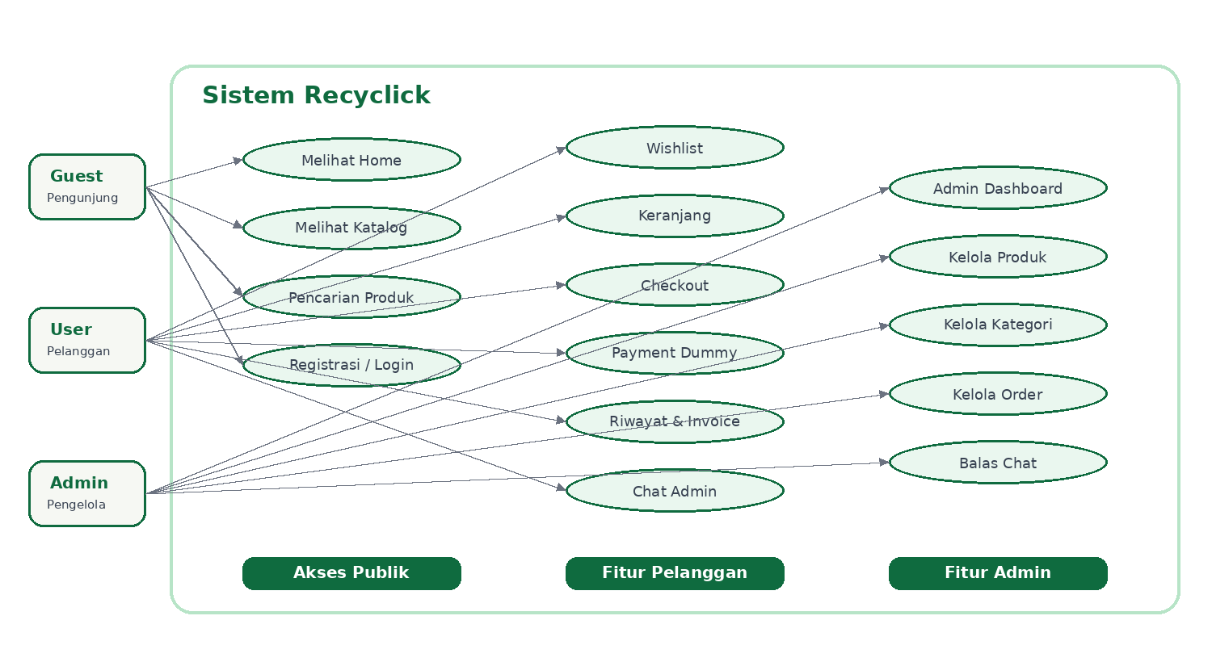

3.2 Flowchart Sistem
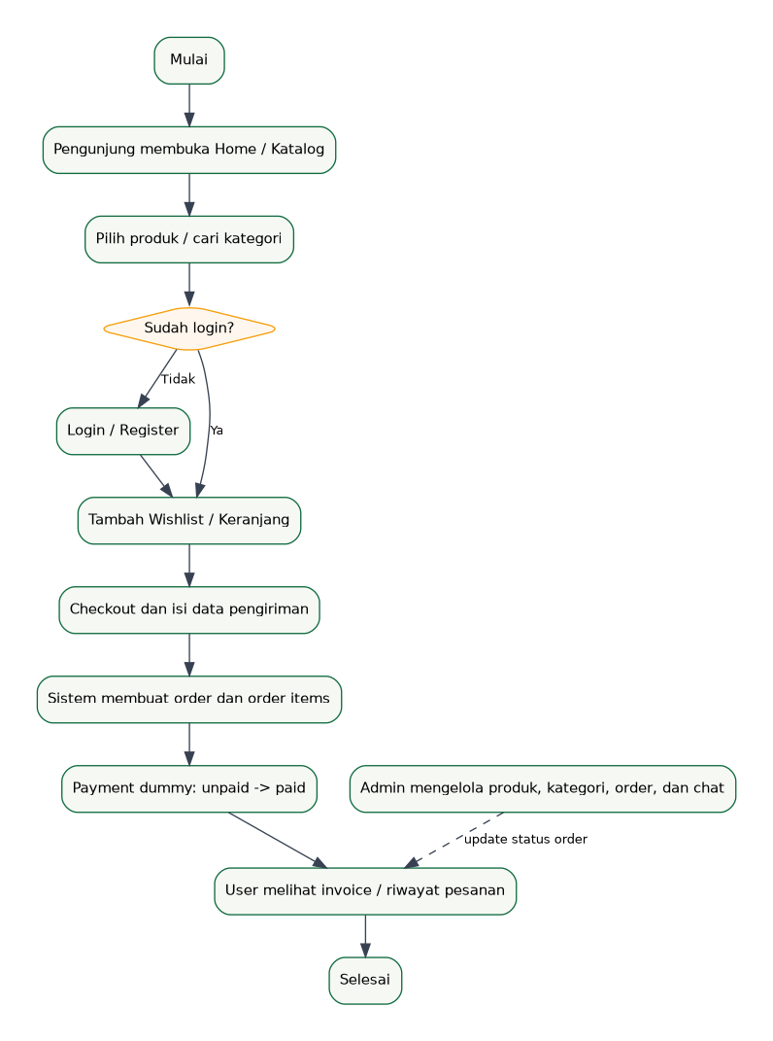

3.3 Desain Database
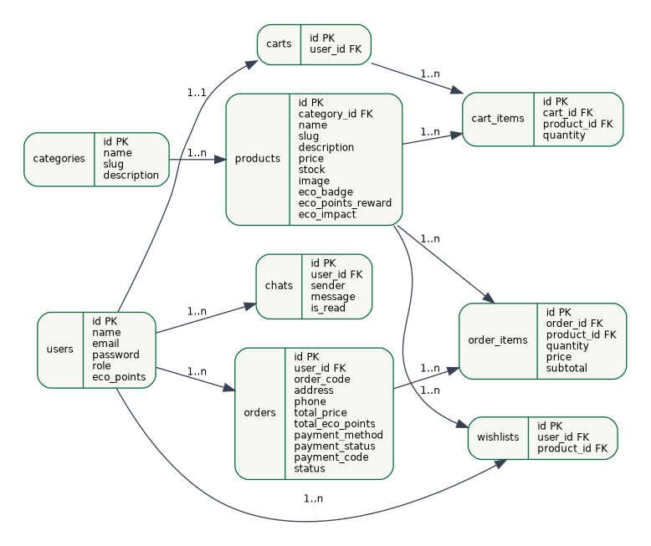
Rincian Tabel Database
Tabel | Field Utama | Keterangan
users | id, name, email, password, role, eco_points | Menyimpan data akun user dan admin.
categories | id, name, slug, description | Menyimpan kategori produk.
products | id, category_id, name, slug, price, stock, image, eco_badge, eco_points_reward, eco_impact | Menyimpan data produk Recyclick.
carts | id, user_id | Menyimpan keranjang berdasarkan user.
cart_items | id, cart_id, product_id, quantity | Menyimpan item produk dalam keranjang.
orders | id, user_id, order_code, address, phone, total_price, total_eco_points, payment_method, payment_status, payment_code, status | Menyimpan transaksi pesanan.
order_items | id, order_id, product_id, quantity, price, subtotal | Menyimpan detail produk dalam order.
wishlists | id, user_id, product_id | Menyimpan daftar produk favorit user.
chats | id, user_id, sender, message, is_read | Menyimpan percakapan user dan admin.

3.4 Desain Tampilan
Halaman | Komponen Tampilan
Home | Hero carousel, popular categories, featured products, news & event, delivery information.
Katalog Produk | Search bar, filter kategori, product card, wishlist heart, cart, dan pesan sekarang.
Detail Produk | Foto produk, badge eco, harga, stok, deskripsi, green impact, tombol wishlist/cart/pesan sekarang.
Dashboard User | Ringkasan eco points, total order, wishlist, paid order, shortcut cart/chat/produk.
Cart | Daftar item, quantity update, hapus item, ringkasan harga dan eco points.
Checkout | Form alamat, nomor HP, metode pembayaran, order review.
Success & Invoice | Status order, detail pembayaran, tombol simulasi pembayaran, invoice print.
Admin Dashboard | Statistik produk/order/user, revenue, eco points, chart order dan pembayaran.
Admin Produk/Kategori | CRUD produk dan kategori dengan tabel rapi.
Admin Order & Chat | Kelola status order dan balas chat pelanggan.

BAB 4 – TEKNOLOGI YANG DIGUNAKAN
Teknologi | Fungsi
HTML | Membentuk struktur halaman web.
CSS | Mengatur tampilan visual, layout, spacing, dan animasi custom Recyclick.
Bootstrap 5 | Membantu grid responsive, form, card, alert, modal, dan utility class.
Tailwind CSS | Digunakan sebagai fondasi bawaan Laravel Breeze dan beberapa utility class.
JavaScript | Mengatur interaksi UI seperti confirm modal, auto scroll chat, dan elemen interaktif.
Laravel | Framework backend untuk routing, controller, model, migration, middleware, dan Blade view.
Laravel Breeze | Starter kit autentikasi login, register, logout, dan dashboard awal.
MySQL / MariaDB | Database untuk menyimpan data user, produk, kategori, order, wishlist, cart, dan chat.
Eloquent ORM | Mengelola relasi database dan query antar model.
Vite | Build tool untuk asset CSS dan JavaScript.
Chart.js | Menampilkan chart status order dan status pembayaran pada admin dashboard.
XAMPP / Localhost | Lingkungan pengembangan lokal untuk menjalankan PHP, MySQL, dan server aplikasi.

BAB 5 – JADWAL PENGERJAAN
Minggu | Kegiatan
1 | Analisis kebutuhan, penentuan konsep EcoCommerce, desain database awal, instalasi Laravel, konfigurasi database, autentikasi.
2 | Implementasi katalog produk, kategori, detail produk, home page, cart, wishlist, dan UI dasar.
3 | Implementasi checkout, payment dummy, order history, invoice, chat user-admin, dan admin dashboard.
4 | Polishing UI/UX, responsive testing, bug fixing, demo data, final testing, dan penyusunan laporan/presentasi.

BAB 6 – PEMBAGIAN TUGAS
Nama | Tugas
Abdullah Nawap Lukman | Frontend/UI/UX, desain halaman home, katalog, detail produk, cart, checkout, invoice, dashboard user, responsive UI, animasi ikon, polishing tampilan, testing UI.
Muhammad Wildan Faiz | Backend Laravel, migration database, model, controller, route, autentikasi, CRUD admin, order, payment dummy, chat, integrasi database, testing fitur.
Muhammad Khairul Mahfudz | Analisis kebutuhan, final testing, penyusunan laporan, persiapan demo, dan presentasi project.

BAB 7 – PENUTUP
Recyclick merupakan aplikasi web EcoCommerce yang dirancang untuk memenuhi kebutuhan project akhir mata kuliah Pemrograman Web. Aplikasi ini menggabungkan konsep e-commerce sederhana dengan tema ramah lingkungan melalui fitur katalog produk, kategori, wishlist, cart, checkout, payment dummy, invoice, chat, serta dashboard admin.
Melalui project ini, mahasiswa dapat menerapkan konsep penting dalam pengembangan web, seperti autentikasi, role management, CRUD, relasi database, validasi, middleware, desain responsif, dan integrasi frontend-backend menggunakan Laravel. Selain itu, fitur tambahan seperti eco points, green impact, chart dashboard, dan animated icon membuat Recyclick memiliki nilai inovatif dibanding e-commerce sederhana biasa.
Diharapkan Recyclick dapat menjadi dasar pengembangan aplikasi e-commerce yang lebih lanjut. Pada tahap berikutnya, sistem dapat dikembangkan dengan payment gateway asli, realtime chat, notifikasi, tracking pengiriman, rekomendasi produk, dan dashboard analitik yang lebih lengkap.

LAMPIRAN
Lampiran A – Skenario Pengujian
No | Fitur | Skenario Uji | Hasil yang Diharapkan | Status
1 | Login User | User memasukkan email dan password benar. | Masuk ke dashboard user. | Berhasil
2 | Register | User mengisi nama, email, password, dan konfirmasi password. | Akun user baru dibuat. | Berhasil
3 | Katalog Produk | User membuka halaman produk. | Daftar produk tampil. | Berhasil
4 | Search Produk | User mencari produk berdasarkan keyword. | Produk yang sesuai tampil. | Berhasil
5 | Wishlist | User menekan tombol wishlist. | Produk masuk/keluar wishlist. | Berhasil
6 | Cart | User menambah produk ke keranjang. | Produk masuk cart. | Berhasil
7 | Update Cart | User mengubah quantity. | Subtotal dan total berubah. | Berhasil
8 | Checkout | User mengisi alamat, nomor HP, dan metode pembayaran. | Order berhasil dibuat. | Berhasil
9 | Payment Dummy | User menekan tombol bayar/simulasikan pembayaran. | Status payment menjadi paid. | Berhasil
10 | Invoice | User membuka detail invoice. | Invoice tampil dan dapat dicetak. | Berhasil
11 | Chat | User mengirim pesan ke admin. | Pesan masuk ke admin chat. | Berhasil
12 | Admin Produk | Admin menambah/edit/hapus produk. | Data produk berubah sesuai aksi. | Berhasil
13 | Admin Kategori | Admin menambah/edit/hapus kategori kosong. | Data kategori berubah sesuai aksi. | Berhasil
14 | Admin Order | Admin mengubah status order. | Status order user ikut berubah. | Berhasil
15 | Role Protection | User biasa mencoba akses /admin. | Akses ditolak 403. | Berhasil
16 | Responsive | Halaman diuji pada ukuran mobile dan desktop. | Layout tetap rapi dan dapat digunakan. | Pending

Lampiran B – Akun Demo
Role | Email | Password | Keterangan
Admin | admin@recyclick.test | password | Akun untuk mengakses admin panel.
User | user@recyclick.test | password | Akun untuk menguji fitur user.

Lampiran C – Referensi Inspirasi Desain dan Asset
Referensi | Kegunaan | Link Referensi
GetDesign.md | Referensi brand dan design style. | https://getdesign.md/
Lordicon | Referensi animated icon. | https://lordicon.com/
Dribbble | Referensi UI/UX marketplace dan e-commerce. | https://dribbble.com/
21st.dev | Referensi komponen UI modern. | https://21st.dev/community/components
Anime.js | Referensi animasi objek. | https://animejs.com/
Flaticon | Referensi ikon statis. | https://www.flaticon.com/
Unsplash | Referensi gambar bebas pakai. | https://unsplash.com/

Lampiran D – Tampilan Website
COMING SOON (Penyakit XAMPP Kambuh)

